PRESSEINFORMATION
Münster, 6. Dezember 2017

E-world energy & water, 6. bis 8. Februar 2018 in Essen – Halle 3, Stand 322 sowie Saal New York und Saal Brüssel im Congress Center West der Messe Essen

Lösungen für heute, morgen und übermorgen
cronos thematisiert zur E-world aktuelle gesetzliche Pflichten sowie zukünftige Geschäftsmodelle und mögliche Effizienzgewinne im Rahmen digitaler Strategien

Den E-world-Auftritt 2018 baut die cronos Unternehmensberatung auf drei großen inhaltlichen Säulen auf: Neben aktuellen Fragestellungen rund um gesetzliche Anforderungen – wie sie sich aus der Datenschutzgrundverordnung (DSGVO) oder im Hinblick auf das Zielmodell laut Messstellenbetriebsgesetz (MsbG) ergeben – stehen vor allem spezifische Erfolgsstrategien im Rahmen der aufbrandenden Digitalisierungswelle sowie die Auseinandersetzung mit dem Mehrwert von SAP S/4HANA Utilities im künftigen Tagesgeschäft der Energiemarktakteure auf dem Programm. So wird unter anderem demonstriert, wie sich bestehende Funktionen mit der Schlagkraft neuer SAP-Cloud-Anwendungen zielgerichtet kombinieren lassen. Zudem liegt ein besonderes Augenmerk auf konkreten Digitalisierungsansätzen. Besucher erhalten beispielsweise praxisorientierte Einblicke, wie das SAP Hybris Service Engagement Center via Omnichannel-Prinzip unterstützt, neue Kundenerlebnisse zu schaffen – für mehr Wettbewerbsfähigkeit. Darüber hinaus kommen natürlich auch die derzeitigen, akuten Herausforderungen nicht zu kurz. Die Berater bieten nicht nur Orientierung beim Umgang mit der Datenschutzgrundverordnung, sondern warten auf Grundlage ihrer Erfahrung mit speziell zugeschnittenen Lösungspaketen und Werkzeugen auf, die dem DSGVO-Regelwerk, selbst kurzfristig, den Schrecken nehmen.

„Parallel zur kapazitätsintensiven Umsetzung des MsbG-Interimsmodells, der MeLo-/MaLo-Umstellung und eines umfangreicheren Formatwechsels ist die Welt mit großen Schritten weitergelaufen. MsbG-Zielmodell, DSGVO und ein technologischer Sprung in die SAP HANA- und Cloudwelten gehen mit vielen Fragen einher, die wir zur E-world gerne beantworten möchten“, so Carsten Müller, Mitglied der Geschäftsleitung der cronos Unternehmensberatung GmbH. Da in der Branche die Zukunftsfähigkeit der SAP-Plattform diskutiert wird, soll die E-world nicht zuletzt genutzt werden, vor dem Hintergrund des laufenden Geschäfts strukturiert über Nutzen, Machbarkeit und Leistungsfähigkeit zu reden und zu zeigen, wo SAP aktuell steht – gerade hinsichtlich der modularen Funktionsvielfalt der Cloud-Plattform als Ergänzung bzw. Alternative zum klassischen On-Premise-Modell. Schlagworte sind hier SAP Hybris Revenue Cloud, SAP Mako-Cloud oder SAP Hybris Marketing bzw. Commerce Cloud.

Konsequente Ausrichtung auf Kundenbedürfnisse
Als ein konkretes Beispiel für die Etablierung moderner Prozesse rückt cronos das SAP Hybris Service Engagement Center für fortschrittlichen Kundenservice ins Zentrum der Betrachtung: Dieses versetzt Energieversorgungsunternehmen in die Lage, spezifische Informationsbedürfnisse und mediale Vorlieben auf Kundenseite passgenau zu bedienen – dank Integration vielfältiger Kommunikationskanäle und nahtloser IS-U-Anbindung. Auf diese Weise lassen sich eindimensionale Serviceprozesse effektiv auflösen. Mitarbeiter im Kundenservice erhalten eine 360-Grad-Sicht auf den Kunden und können adäquat handeln, egal ob es sich um eine Auskunft zur aktuellen Abrechnung per WhatsApp handelt oder um begleitende Informationen zu einem Kauf im Online-Shop. Für den schnellen Einstieg bei klarer Kostenkalkulation hat das Beratungshaus ein Einführungspaket zum Festpreis von 49.000 Euro geschnürt.

Gesetze beherrschen – die andere Seite der Medaille
Neben der Auseinandersetzung mit Innovations- und Plattformfragestellungen liegt der Fokus von cronos auf der Umsetzung aktueller Gesetze in den bestehenden Systemen. Prominentes Beispiel ist die DSGVO, die am 25. Mai 2018 verbindlich in Kraft tritt. Hierbei hat der Gesetzgeber mehr Regelungen zur operativen und organisatorischen Umsetzung formuliert – in Kombination mit einem klaren Prüfauftrag für die Aufsichtsbehörden. Die Durchsetzung des Gesetzes wird von hohen Strafen (bis zu vier Prozent des Konzernumsatzes) und vereinfachten Klagemöglichkeiten für Kunden und Verbände flankiert. Inhaltlich stehen die Handlungsfelder „Berechtigung zur Verarbeitung“, „Datenbeauskunftung“, „Recht auf Vergessen“ und „Governance/Compliance“ im Mittelpunkt. Hier bietet cronos auf Basis erster konkreter Erfahrungen neben Vorbereitungsworkshops zur Dimensionierung spezifischer DSGVO-Maßnahmen auch ein Projektbeschleuniger-Paket mit Hilfsmitteln für eine erste Umsetzung zum Mai 2018 sowie ein Leistungspaket zur Einführung von SAP Information Lifecycle Management (SAP ILM).

Vortragsprogramm: Wichtige Informationen kompakt verpackt
Alle genannten Themen finden ebenfalls im Vortragsprogramm von cronos zur E-world ihren Niederschlag. Die kostenlosen Workshops werden wieder an den ersten beiden Messetagen angeboten, diesmal im Saal New York (1. Messetag) und Saal Brüssel (2. Messetag) im Congress Center West der Messe Essen.

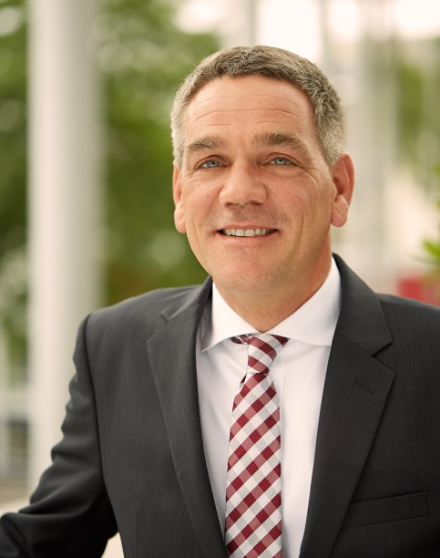 | 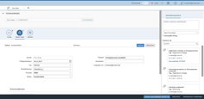
Carsten Müller, Mitglied der Geschäftsleitung der cronos Unternehmensberatung GmbH | SAP Hybris Service Engagement Center

Das Bildmaterial zum Download finden Sie in unserem Medienportal press-n-relations.amid-pr.com (Suchbegriff „cronos E-world 2018“). Selbstverständlich schicke ich Ihnen die Dateien auch gerne per E-Mail zu. Kontakt: rh@press-n-relations.de

Weitere Informationen:  cronos Unternehmensberatung GmbH, Anja Ziegler  Weseler Straße 539 – 48163 Münster  Tel.: +49 251 39966-122  Fax: +49 251 39966-9122  a.ziegler@cronos.de  www.cronos.de | Presse- und Öffentlichkeitsarbeit:  Press’n’Relations GmbH, Rebecca Hasert  Magirusstraße 33, D-89077 Ulm  Tel.: +49 731 96 287-15  Fax: +49 731 96 287-97  rh@press-n-relations.de  www.press-n-relations.de

Über die cronos Unternehmensberatung
Die cronos Unternehmensberatung GmbH wurde 1991 in Münster gegründet und hat sich mit aktuell über 300 festangestellten Mitarbeitern als größtes konzernunabhängiges Beratungshaus auf dem deutschen Energiemarkt etabliert. Der Fokus liegt vor allem auf der Umsetzung unterschiedlicher (IT-)Anforderungen sowie der Gestaltung der zugehörigen Geschäftsprozesse bei mittleren und großen Versorgungsunternehmen. Die Kompetenzschwerpunkte erstrecken sich über die Themen SAP IS-U, SAP CRM, SAP BW/BI, Smart Metering, Marktkommunikation, Energiehandel und -beschaffung, Managementberatung sowie Schulung/Services. Neben dem Hauptsitz in Münster verfügt cronos über Geschäftsstellen in Hamburg, Berlin, Düsseldorf, Walldorf, München, Wien sowie Toronto (Kanada), Bangalore und Trivandrum (Indien).

